Andrés Jouannet Valderrama Diputado de la República, otorga patrocinio , a la Iniciativa Juvenil de Ley “Estudiantes al Congreso” presentada por los estudiantes del Colegio Coya de Machalí, Sexta Región, en el marco de la versión XII del Torneo Delibera organizado por la Biblioteca del Congreso Nacional.

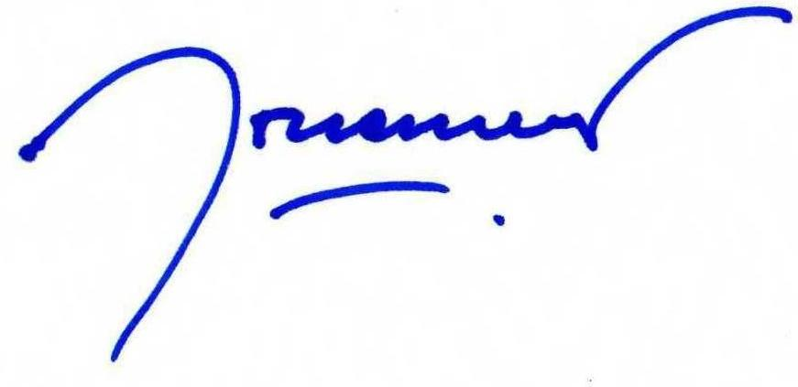

Andrés Jouannet Valderrama
Diputado de la República

Valparaíso, 4 de Julio 2023

